考生须知
一、准备工作
我校采用中国研究生招生信息网招生远程面试系统进行网络远程复试，选用腾讯会议作为备用平台。
考生需提前熟悉中国研究生招生信息网《招生远程面试系统考生操作手册》和腾讯会议操作，操作手册见附件1和附件2，最终以系统实际提供的功能和说明进行操作。
按要求准备笔记本电脑（笔记本电脑自带麦克风效果不好，建议准备外接摄像头及麦克风）等设备，参照以下流程操作：下载安装、注册登录、实人验证、阅读系统须知、选择报考学校及考试、签订线上《电子诚信承诺书》、缴纳复试费、提交pdf格式扫描的面试材料：①《准考证》②有效期内居民身份证③应届毕业生为“中国高等教育学生信息网”的《教育部学籍在线验证报告》；非应届毕业生为“中国高等教育学生信息网”的《教育部学历证书电子注册备案表》④学位证书、大学学习成绩单、毕业论文、科研成果等补充材料。①②③必须提交，④无相关材料可不提供。
除以上材料，报考“退役大学生士兵”专项计划的考生，还需提交《入伍批准书》（注意不是入伍通知书）、《退出现役证》、入伍前的学信网学历（学籍）在线验证报告；报名时学历（学籍）审核未通过考生需提供学信网学历（学籍）在线验证报告。
所有材料制作为一个pdf格式文件上传，命名规则：学院+考生编号+姓名。
复试收费标准：根据《四川省发展和改革委员会 四川省财政厅关于重新发布全省教育系统考试考务行政事业性收费的通知》（川发改价格〔2017〕467 号）规定：研究生招生复试费：普通考生每生120元、同等学力考生每生200元，按照学校相关要求，研究生复试费需在网上缴纳。
二、远程复试注意事项
1.所有考生考前必须进行模拟演练，具体查看学院通知。同时请牢记二级招生单位联系电话，便于复试中出现紧急状况联系。
2.复试时，关闭所有电子设备的闹铃等语音提醒，复试过程中禁止使用除复试设备外的其它电子设备，否则视为作弊。
3.禁止拍照、录音、录像，不得泄露复试内容，一旦发现违规传播复试内容，将追究相关法律责任，并取消其拟录取资格。
4.满足双机位，一个摄像头全面呈现复试环境，一个摄像头用于复试。示意图如下：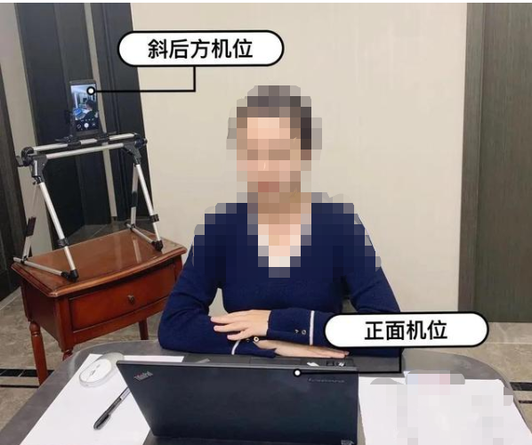
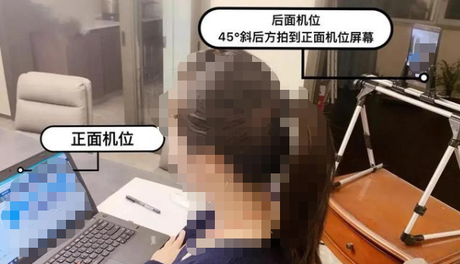
5.面试时选择网络信号好，安静的环境，注意提前购买网络流量包，避免流量浪费，建议选择白色墙壁作为视频背景。
6.衣着得体，露出全脸及双耳，不得佩戴耳机等通讯设备。不得无故离开视频区域，不能缩屏，视频区域不允许出现任何无关人员，否则视为作弊。
7.回答问题正视摄像头，保证双手及上半身在视频范围内。
8.复试过程中，如发现考生有违反复试要求或影响复试评分的行为，复试立即停止；情节严重的，复试成绩记为0分，不予录取。对在复试过程中有违规行为的考生，一经查实，即按照《国家教育考试违规处理办法》《普通高等学校招生违规行为处理暂行办法》等规定严肃处理，取消录取资格，记入《考生考试诚信档案》。
复试期间，考生应自觉遵守考场规则及考生所签署的《诚信复试承诺书》等内容，在复试工作结束前不得对外透露或传播复试试题内容等有关情况。
《中华人民共和国刑法》第二百八十四条之一规定：“在法律规定的国家考试中，组织作弊的行为；为他人实施组织作弊提供作弊器材或者其他帮助的行为；为实施考试作弊行为，向他人非法出售或者提供考试的试题、答案的行为；代替他人或者让他人代替自己参加考试的行为都将触犯刑法。”《国家教育考试违规处理办法》第十六条第二款规定：“盗窃、损毁、传播在保密期限内的国家教育考试试题、答案及评分参考、考生答卷、考试成绩的，由有关部门依法追究有关人员的责任；构成犯罪的，由司法机关依法追究刑事责任。”
9.按照《2022年全国硕士研究生招生工作管理规定》，如有必要，可对相关考生再次复试。
10.入学后3个月内，按照《普通高等学校学生管理规定》有关要求，对所有考生进行全面复查。复查不合格的，取消学籍。情节严重的，移交有关部门调查处理。
三、其它注意事项
1.录取为非全日制的考生需在拟录取前提供定向协议。
2.学院公布复试结果后10个工作日内，请将加盖公章《体检表》、《政审表》原件和《西华大学2022年硕士研究生诚信复试承诺书》（打印并由本人手写签字）建议顺丰快递邮寄到所在学院，具体邮寄地址联系学院。

附件1招生远程面试系统考生操作手册.docx
附件2“腾讯会议”使用说明.docx
附件3西华大学2022年硕士研究生诚信复试承诺书.docx
附件4体检表.pdf
附件5政审表.doc

